***Actividad Formativa de religión, espiritualidad y valores***

***Profesor Gerardo Ulises Soto Chávez***

***Nombre del estudiante: ………………………………………Primero medio………***

***Tema : DESARROLLANDO NUESTRA ESPIRITUALIDAD***

**La espiritualidad del ser humano**. El hombre es un **ser** de la naturaleza pero, al mismo tiempo, la trasciende. Comparte con los demás seres naturales todo lo que se refiere a su **ser** material, pero se distingue de ellos porque posee unas dimensiones espirituales que le hacen **ser** una persona.

Cuando una persona nace de nuevo, ésta recibe el Espíritu Santo, el cual sella al creyente para el día de la redención ([Efesios 1:13](https://biblia.com/bible/nvi/Efe%201.13?culture=es); [4:30](https://biblia.com/bible/nvi/Efesios%204.30?culture=es)). Jesús prometió que el Espíritu Santo nos guiaría “a toda la verdad” ([Juan 16:13](https://biblia.com/bible/nvi/Juan%2016.13?culture=es)). Parte de la verdad a la que el Espíritu nos guía, es a tomar las cosas de Dios y aplicarlas en nuestras vidas. Cuando se hace esta aplicación, el creyente entonces toma la decisión de permitir que el Espíritu Santo lo controle. La espiritualidad cristiana se basa en la medida en que el creyente nacido de nuevo, permita al Espíritu Santo dirigir y controlar su vida. 

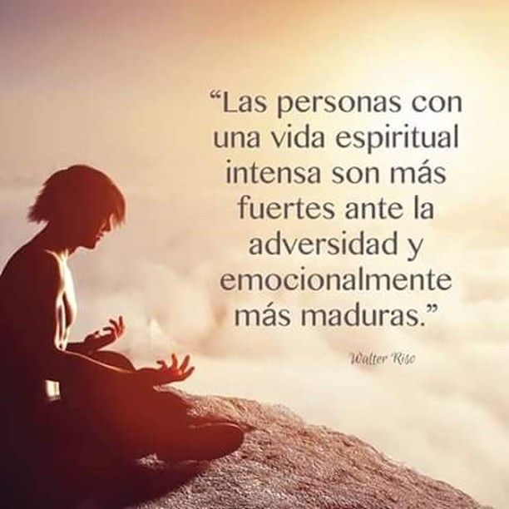

**Pensar en Proyecto de vida es preguntarse por el sentido que le quiere dar a ella, es decir, es profundizar en el desarollo de la propia dimensión espiritual.**

**Si tenemos clara la dirección que le daremos a nuestra vida nos podemos evitar distracciones y riesgos que aparentemente nos pueden hacer sentir bien.**

***Utiliza la información de la red , investiga y luego***

***Envía las respuestas con tu nombre, curso y liceo al correo***



**Responde lo siguiente:**

1. **¿Qué es la espiritualidad?**
2. **¿Qué es tu mundo interior?**
3. **¿Qué es la religiosidad y como la puedes desarrollar?**
4. **¿Qué puedes hacer para mejorar la convivencia en la sociedad y como te ayuda esto?**
5. **¿Cómo mejorar tu relación en el entorno?**
6. **¿Por qué no es lo mismo ser una persona religiosa que ser una persona espiritual?**
7. **¿Que puede aportar al desarrollo personal profundizar en el aspecto religioso como parte del desarrollo espiritual?**